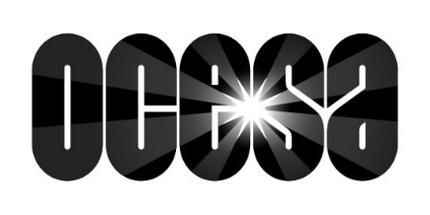
Emmanuel & Mijares
El Twor Amigos sigue y sigue

Ofrecerán un concierto más el próximo
21 de noviembre en el Auditorio Nacional

*Preventa Citibanamex: 3 y 4 de septiembre

Por cuarta ocasión en este año, el dueto musical que ha conquistado los escenarios de la República Mexicana y parte de Estados Unidos, Emmanuel & Mijares, llega de nueva cuenta con su Two´r Amigos al coloso de la Ciudad de México, el Auditorio Nacional. En esta ocasión, la cita para esta gran velada será el próximo 21 de noviembre.

Luego de recibir el reconocimiento en mayo pasado por cumplir 50 conciertos ininterrumpidos en el Coloso de Reforma, el dueto se coronó como la pareja de artistas que ha perdurado con un espectáculo en conjunto y con un rotundo éxito.

Two’r Amigos es una fórmula que ha atrapado a las generaciones que los admiraban en los 80 y 90, y de igual manera lo ha hecho con nuevas generaciones. Este público ya tiene sus temas con nuevos arreglos en su lista de canciones preferida. La reunión parece que no termina porque Emmanuel & Mijares van por más.

La Ciudad de México volverá a ser testigo de uno de los shows más aclamados. El próximo 21 de noviembre, Emmanuel & Mijares regresarán por cuarta ocasión en este año al Auditorio Nacional. La preventa Citibanamex será el 3 y 4 de septiembre y un día más tarde los boletos estarán a la venta al público en general en sistema Ticketmaster y al 53 25 9000.

Lo invitamos a visitar las páginas:

www.ocesa.com.mx
https://www.facebook.com/ocesamx
https://twitter.com/ocesa_pop

